子 育 て 職 員 カ ー ド
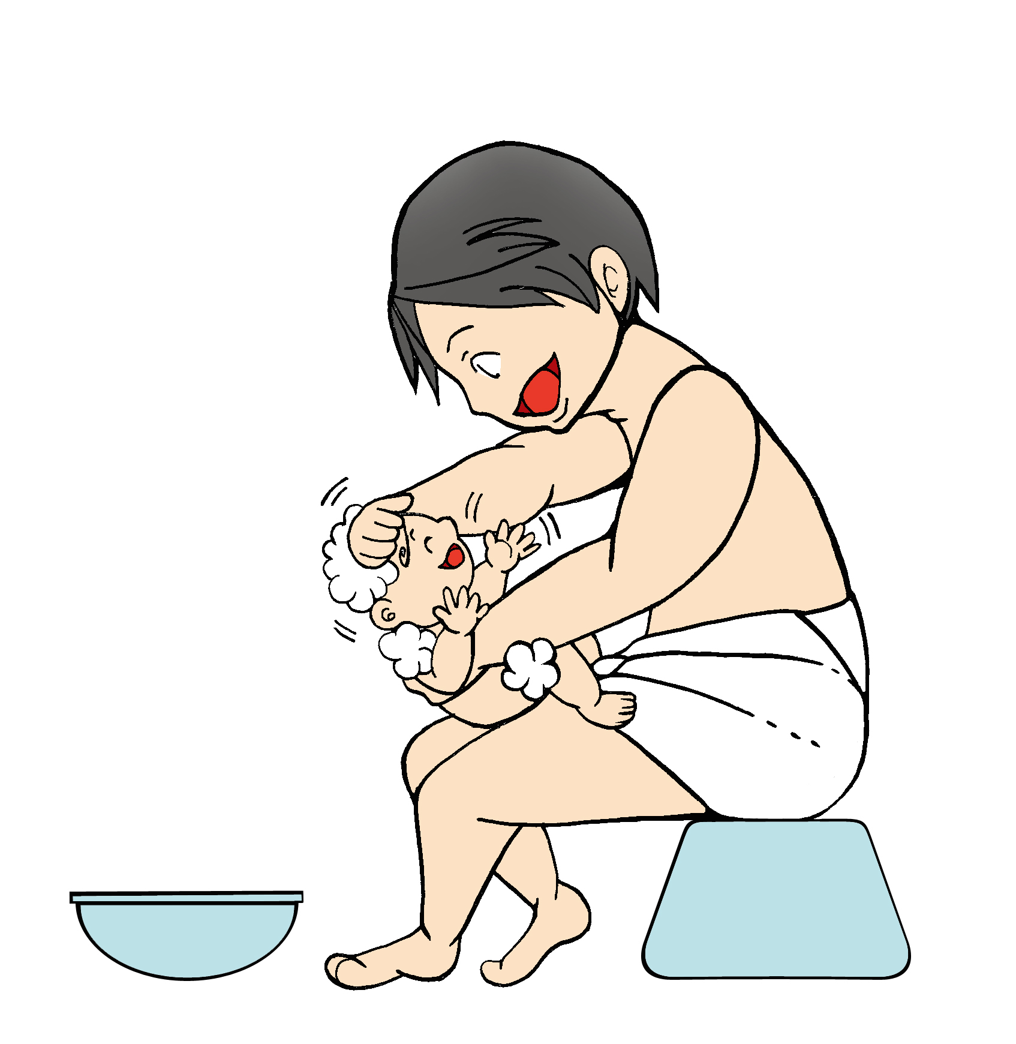

●このカードは，男性職員から配偶者に出産の予定があると申出があった場合に作成します。
●１度の出産につき１枚として職員毎に管理してください。
●職員に配置換があれば新しい所属に引継ぎ，小学校３年生が終わるまで，所属の管理者において管理してください。
申出年月日 |  | 職員の氏名 |  |  | 子どもの氏名 |  |  | 特 記 事 項  （職員から申出のあったことなど）
年 月 日
出産予定日 |  | 出 産 日 | ３歳の誕生日 |  | ６歳の誕生日 |  | ９歳の誕生日
年 月 日 |  | 年 月 日 | 年 月 日 |  | 年 月 日 |  | 年 月 日
配偶者の就労状態等
□公務員 □公務員以外の被雇用者（□フルタイム □フルタイム以外） □無職 □その他（ ）
配偶者出産休暇 | ３日間  （入院等の日から出産日の2週間後まで） |  |  | 予定 |  | 月 日～ 月 日の間に３日間
 |  |  |  | 実績 |  | 日 時間
男性の育児参加休暇 | ５日間  （出産予定日の８週間前から出産日の８週間後） |  |  | 予定 |  | 月 日～ 月 日の間に５日間
 |  |  |  | 実績 |  | 日 時間
育児休業 | ３歳の誕生日の前日まで |  |  | 予定 |  | 年 月 日～ 年 月 日
 |  |  |  | 実績 |  | 年 月 日～ 年 月 日
部分休業 | １日２時間，３０分単位（★）  （小学校就学の始期まで） |  |  | 予定 |  | 年 月 日～ 年 月 日
 |  |  |  | 実績 |  | 年 月 日～ 年 月 日
育児短時間勤務 | 3時間55分勤務週5日等  （小学校就学の始期まで） |  |  | 予定 |  | 年 月 日～ 年 月 日
 |  |  |  | 実績 |  | 年 月 日～ 年 月 日
子育て支援部分休暇 | １日２時間以内の30分単位の時間（★）  （小学校１年生から小学校３年生まで） |  |  | 予定 |  | 年 月 日～ 年 月 日
 |  |  |  | 実績 |  | 年 月 日～ 年 月 日
育児休暇 | １日２回，それぞれ45分（★）  （配偶者が養育していない場合で生後１年６月に達しない子の養育） |  |  | 予定 |  | 年 月 日～ 年 月 日
 |  |  |  | 実績 |  | 年 月 日～ 年 月 日
早出遅出勤務 | 30分の範囲内  （１月以上６月以下） |  |  | 予定 |  | 年 月 日～ 年 月 日
 |  |  |  | 実績 |  | 年 月 日～ 年 月 日
- 部分休業の取得等，複数回の取得がある場合は，概ねの始期と終期がわかるように記載してください。
別紙２
- （★）について，それぞれ取得する場合は，１日を通じて２時間以内
- 上記以外に家族看護等休暇（特別休暇）等もありますが，休暇等の制度の概要については，「仕事と子育ての両立のためのサポートハンドブック」を御覧ください。

